Данная ошибка не вызывает никаких проблем и неполадок в работе системы, поэтому в общем случае ее лучше игнорировать. Если все же у вас есть желание устранить эту ошибку, то ниже изложен порядок действий на примере второй ошибки из вопроса с APPID {9CA88EE3-ACB7-47C8-AFC4-AB702511C276}.

1. Нажмите сочетание клавиш WIN+R, в открывшемся диалоге "Выполнить" напечатайте **regedit** и нажмите "OK". В результате откроется редактор реестра. В редакторе реестра перейдите к разделу**HKEY_CLASSES_ROOT\AppID**.
2. В этом разделе найдите подраздел, соответствующий AppID из вашего сообщения об ошибке, то есть **{9CA88EE3-ACB7-47c8-AFC4-AB702511C276}**.
3. Щелкните на нем правой кнопкой, выберите "Разрешения" и "Дополнительно".

[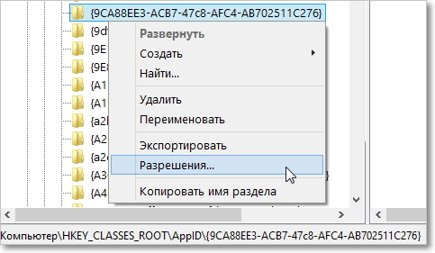](https://filestore.community.support.microsoft.com/api/images/335fc0a4-3bf1-4b1c-8ddc-6654b8c6b030)[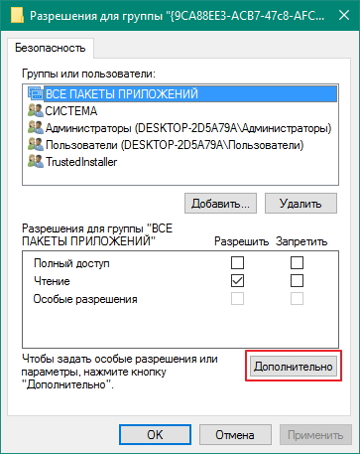](https://filestore.community.support.microsoft.com/api/images/cb9fc2a3-a4b0-4962-94e7-9e081cc17a47)

1. Если владельцем является "Trustedinstaller", то напротив "Владелец", нажмите "Изменить", не обращайте внимание на несоответствующий AppID в заголовке окна "Дополнительные параметры безопасности" на моем снимке (у вас должен быть {9CA88EE3-ACB7-47c8-AFC4-AB702511C276}).

[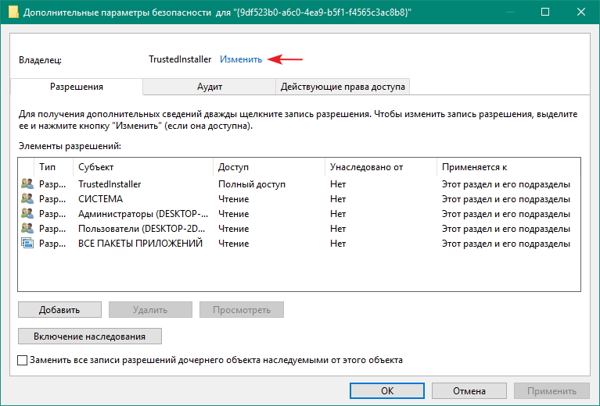](https://filestore.community.support.microsoft.com/api/images/f5e64339-34d6-4a14-9406-6ed7148331aa)

1. В поле "Введите имена выбираемых объектов" введите "Администраторы" (предполагаю, что ваша учетная запись входит в группу "Администраторы") и нажмите "Проверить имена", затем нажмите "OK".

[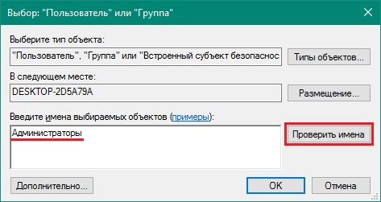](https://filestore.community.support.microsoft.com/api/images/3cd80cc2-3848-4de1-a1e0-2dc272ce2bdd)

1. В окне "Дополнительные параметры безопасности" нажмите "Применить" и "OK", чтобы закрыть окно.
2. Теперь щелкните правой кнопкой мыши на разделе реестра **{9CA88EE3-ACB7-47c8-AFC4-AB702511C276}**, выберите "Разрешения", в списке "Группы и пользователи" выделите "Администраторы" и поставьте отметку "Полный доступ", нажмите "Применить" и "OK".

[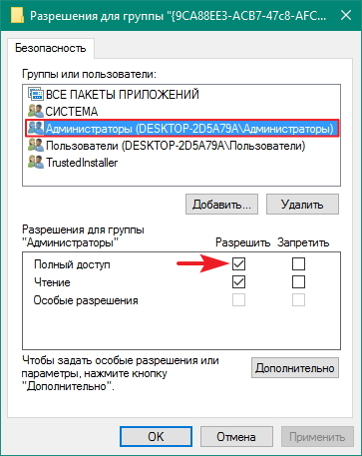](https://filestore.community.support.microsoft.com/api/images/9b42227c-a79b-4b15-90d1-4fd3a8938f78)

1. Откройте диалог "Выполнить" и введите **dcomcnfg**.
2. В окне "Службы компонентов" выберите последовательно  "Компьютер" → "Мой компьютер" → "Настройка DCOM".
3. В открывшемся списке найдите "RuntimeBroker", щелкните на нем правой кнопкой, выберите "Свойства" и перейдите на вкладку "Безопасность".
4. В разделе "Разрешения на запуск и активацию" нажмите "Изменить".

[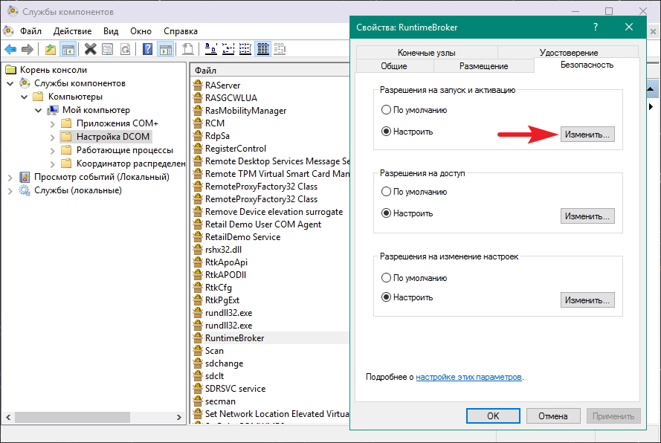](https://filestore.community.support.microsoft.com/api/images/1fda25d3-edee-4973-874f-9e9ef1f77df6)

1. В открывшемся окне "Разрешение на запуск и активацию" выберите "Добавить" и введите имя пользователя из вашего сообщения об ошибке, то есть "Система", нажмите "Проверить имена" и "OK".
2. В окне "Разрешение на запуск и активацию" выделите добавленного пользователя "Система" и поставьте отметку "Локальная активация", нажмите"OK".

[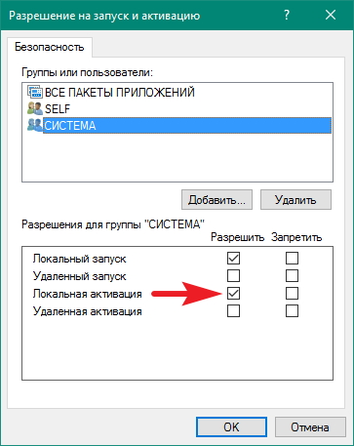](https://filestore.community.support.microsoft.com/api/images/f67d3e4c-ae33-46ea-b496-2a59f7bc52cb)

1. В окне "Свойства: RuntimeBroker" нажмите "Применить" и "OK.
2. Вернитесь к п. 7 и снимите отметку "Полный доступ" для группы "Администраторы", нажмите "Применить".
3. Вернитесь к п. 4 и сделайте обратно владельцем "Trustedinstaller", для этого в п. 5 вместо "Администраторы" напечатайте **NT Service\Trustedinstaller**.
4. Выполните перезагрузку. Ошибка больше не должна появляться.